SUMÁRIO DA 2º SESIÓN DO CURSO DA MATEMÁTICA DANZADA
DIA 21 DE XANEIRO DAS 17 AS 20.00

TEMA : OS NÚMEROS (sentido de número e algunhas operacións)

1. XOGO DAS VELOCIDADES / ESPELLOS
Contidos matemáticos: Maior, menor, simetrías

Dispostos aleatoriamente moverse a velocidades comprendidas entre 0 e 4.
O 0 corresponde a inmobilidade, o 1 a unha velocidade moi lenta, o 2 a unha velocidade média, tranquila como se estivesemos gozando de un paseo na praia. O 3 corresponde a unha velocidade acelerada como cando chegamos tarde. O 4 moi rápido como se estivesemos en fuga de algo.

Aproveitando a inmobilidade do 0 pasamos a facer as imaxes especulares das estátuas formadas.
Cada persoa imitou a 3 compañeiros e a partir desas posturas creamos unha frase de movemento onde as transicións eran unha volta e un salto.
Para traballar a dinámica utilizamos as velocidades introducidas no exercício anterior.

2. CANCIÓN DOS NÚMEROS
Esta canción está no libro de Maria Fumaça.
Primeiro aprendemos a letra e despois representamos corporalmente cada frase (coreografia creada por min).
Colocados de tres en tres fixemos xestos para cada frase:

Son unha cando estou soa – O do medio avanzaba e abrazabase balanceándose con tristura.
Somos dous se ti estas comigo – A que está ao lado dereito dalle a man.
Somos tres se somos dou e ven algún outro amigo – O que está aesquerda xuntase aos outros dous e danse unha aperta.
Catro patas ten un can – Poñémonos na postura de cuadrúpedo, coas duas máns e os xeonllos apoiados no chan
Cinco dedos ten a man – Ergúemonoso do chan e movemos a man cos cinco dedos ben separados.
Seis son os anos que eu teño – Damos seis saltiños
E sete os do meu irmán – Damos unha volta con sete pasiños.
Oito patas ten a araña – Facémonos cosquillas.
Nove son tres veces tres – Facemos 9 xestos con diferentes segmentos corporais.
E se eu isto ben aprendo, vanme poñer un 10 – Quedamos en estátua coas pernas e brazos abertos formando un X co corpo como o 10 escrito en romano.

- DANZA DEL ROGLE
O doble (x 2) e pontencias de dous.
Figuras pechadas e abertas

- ESTIRAMENTOS en trios con figuras xeométricas

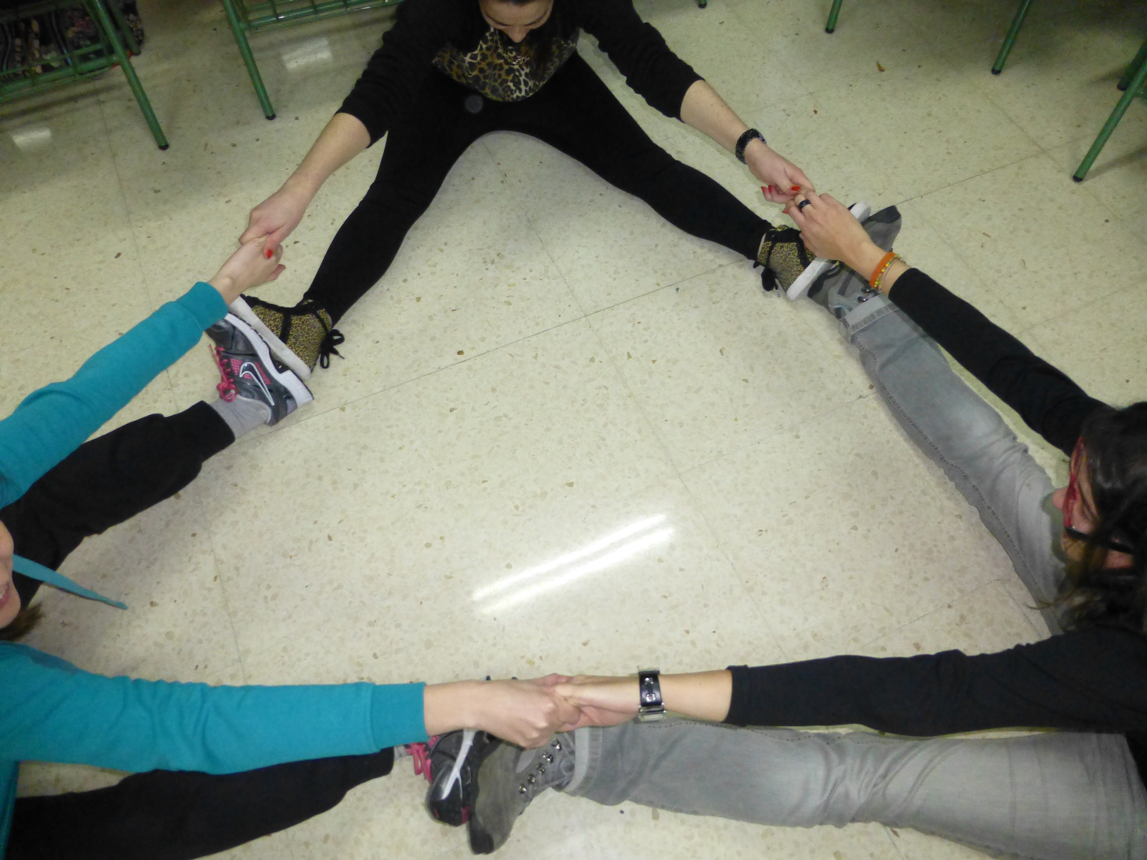

TRABALHO COPERATIVO

RESOLUCIÓN DE TAREFA EXPLORATÓRIA:

(Nunha tarefa matemática de natureza exploratória hai 4 partes; a primeira é a da exploración que neste caso fíxose bailando, a segunda é a da resolución do problema utilizando esquemas, diagramas... para expresar as ideas matemáticas no papel , unha terceira parte na que se discuten os diferentes camiños e solucións a que chegaron os diferentes grupos e a última parte de conclusións finais)

Os desafios para traballar a matemática a partir do xogo das velocidades e da danza del rogle foron os seguintes:

- Representar xogo das velocidades e Danza del Rogle
- Resolver o problema: Para que bailen 500 nenos cantas veces deberían tocar os músicos a Danza del Rogle.
- Encontrar a fórmula xeral para saber cantos bailadores hai no centro da roda en cada volta da música.

